Приложение № 1
к Государственному контракту
от _____________ № ___/2024

ТЕХНИЧЕСКОЕ ЗАДАНИЕ
Раздел 1. Общие требования
Предмет, начальная (максимальная) цена контракта
1.1. Предметом настоящей закупки является: поставка увлажнителей воздуха.
1.2. Код ОКПД 2: 28.25.14.111
1.3. ИКЗ 242784215008878420100100070000000000
1.4. НМЦК: 68 225 руб. 00 коп. (Шестьдесят восемь тысяч двести двадцать пять рублей
00 копеек).
2. Цели и правовое основание для поставки товара
2.1. Целью данной закупки является: выполнение функций и полномочий Комитета
Санкт-Петербурга по делам Арктики (далее – Государственный заказчик).
2.2. Основанием для закупки является План-график закупок товаров, работ, услуг Комитета Санкт-Петербурга по делам Арктики на 2024-2026 годы.

3. Источник финансирования государственного заказа Санкт-Петербурга
3.1. Источник финансирования государственного заказа Санкт-Петербурга: бюджет
Санкт-Петербурга на 2024 год в соответствии с Законом Санкт-Петербурга от 29.11.2023 № 714-144 «О бюджете Санкт-Петербурга на 2024 год и на плановый период 2025 и 2026 годов» целевая статья 9950000090, код раздела/подраздела 0113, код вида расходов 244, КОСГУ 310, счет расходов 536166.

Раздел 2.
- Описание объекта закупки и условий контракта
4.1. Местом поставки товара является: Санкт-Петербург, Смольный проезд, д. 1, литера Б, Комитет Санкт-Петербурга по делам Арктики.
4.2. Условия и сроки (периоды) поставки товара:
4.2.1. Поставка товара осуществляется единовременно в полном объеме согласно Расчету цены государственного контракта, являющемуся Приложением № 2 к Контракту.
4.2.2. Срок поставки товара: в течение 15 (пятнадцати) рабочих дней с даты заключения Контракта.
4.2.3. Поставка товара осуществляется в будний день в период времени с 10-00 до 16-00.
Поставщик обязан заблаговременно (не позднее, чем за 3 (три) рабочих дня до даты поставки) уведомить Государственного заказчика о готовности товара к поставке, направить Государственному заказчику информацию об ответственных представителях со своей стороны,
а также согласия на обработку персональных данных субъекта персональных данных
в соответствии с Федеральным законом от 27.07.2006 № 152-ФЗ «О персональных данных», (ответственного за оформление сдачи-приемки поставленного товара, водителя, экспедитора
(при необходимости), указать время доставки товара, государственный номер транспортного средства, посредством которого производится доставка товара.

5. Требования к количеству, качеству товара, к его техническим,
функциональным и эксплуатационным характеристикам
5.1. Поставщик обязан передать Государственному заказчику товар по количеству, наименованию и со следующими техническими, функциональными характеристиками (потребительскими свойствами):

№ п/п | Наименование закупаемого товара | Характеристики товара | ККН | Кол-во, ед.
1 | Увлажнитель воздуха настольный  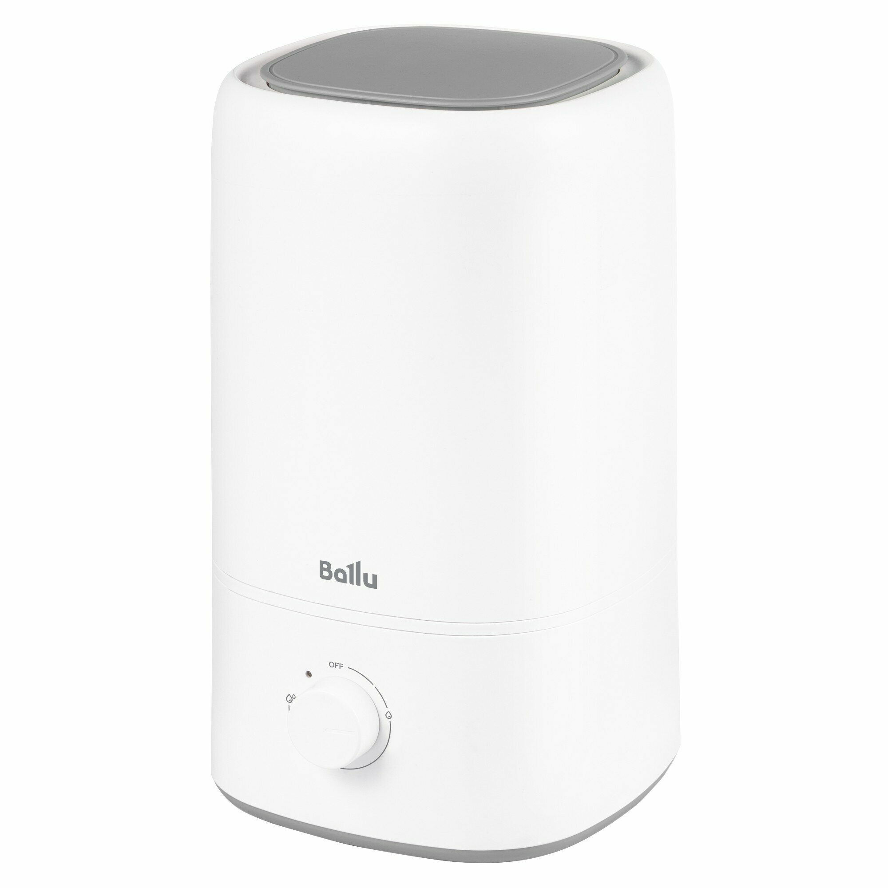 | Производительность очистки воздуха (CADR): не более 120 М3/Ч  Фильтры: Предварительной очистки и/или фотокаталитический и/или электростатический  Максимальный уровень шума: не более 55 ДЕЦИБЕЛ  Потребляемая мощность: не более 9 ВТ  Контроль чистоты воздуха: Наличие  Ионизация: Наличие;  Пульт дистанционного управления: Наличие;  Управление: Электронное  Обслуживаемая площадь: не менее 25 м/кв  Соответствие нормативно-технической документации: ТУ производителя | 28.25.14.112-001 | 17
2 | Увлажнитель воздуха  беспроводной  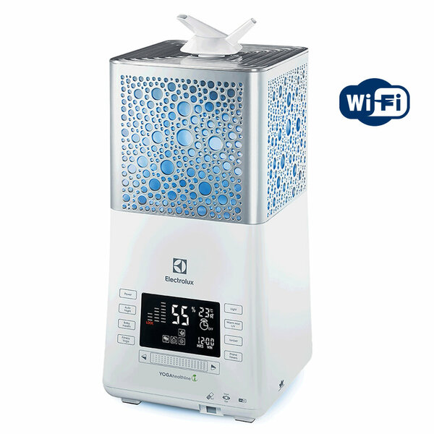 | Производительность очистки воздуха (CADR): не менее 120 не более 400 М3/Ч  Фильтры: Предварительной очистки и/или фотокаталитический и/или электростатический  Максимальный уровень шума: не более 55 ДЕЦИБЕЛ  Потребляемая мощность: не менее 10 не более 40 ВТ  Контроль чистоты воздуха: Наличие  Ионизация: Наличие;  Пульт дистанционного управления: Наличие;  Управление: Электронное.  Портативный, тип зарядки: аккумулятор  Обслуживаемая площадь: не менее 40 м/кв  Соответствие нормативно-технической документации: ТУ производителя | 28.25.14.112-002 | 1

6. Требования к качеству и безопасности товара
6.1. Поставщик гарантирует безопасность товара в соответствии с требованиями, установленными к данному виду товара правом Евразийского экономического союза
и законодательством Российской Федерации.
Поставляемый товар должен соответствовать обязательным требованиям к его качеству
и безопасности, предусмотренным для товара данного рода, действующим законодательством Российской Федерации. Поставщик подтверждает качество и безопасность поставляемого товара представлением оригиналов или надлежащим образом заверенных копий документов, подтверждающих его качество и безопасность.
6.2. Поставляемый товар должен быть новым товаром (товаром, который не был
в употреблении, в ремонте, в том числе который не был восстановлен, у которого не была осуществлена замена составных частей, не были восстановлены потребительские свойства)
в случае, если иное не предусмотрено описанием объекта закупки.
6.3. В случае выявления Государственным заказчиком при приемке товара недопоставки товара, поставки некачественного товара, Поставщик обязан восполнить недопоставленное количество товара, заменить некачественный товар на качественный товар или по согласованию
с Государственным заказчиком - на товар с лучшими техническими, функциональными характеристиками (потребительскими свойствами) в течение 48 (сорока восьми) часов с момента направления Государственным заказчиком Поставщику соответствующего уведомления (письменной претензии) или иной установленный уведомлением заказчика срок.

7. Требования к таре и упаковке товара
Товар доставляется в таре и упаковке производителя товара, обеспечивающих сохранность товара при его перевозке и, при необходимости, последующем хранении.

8. Требования к отгрузке и доставке товара
Поставляемый товар доставляется по адресу: Санкт-Петербург, Смольный
проезд, д. 1, литера Б, Комитет Санкт-Петербурга по делам Арктики.

Раздел 3.
9.Требования к гарантийному сроку товара и (или)
объему предоставления гарантий их качества
9.1. Гарантийный срок на товар должен составлять не менее 12 (двенадцати) месяцев. Если в процессе эксплуатации товара в течение гарантийного срока обнаружатся недостатки товара,
то они подлежат устранению силами и средствами Поставщика, при этом гарантийный срок продлевается на период устранения недостатков. Срок исполнения гарантийных обязательств
по устранению недостатков товара не может превышать 14 (четырнадцати) календарных дней
с момента получения уведомления от Государственного заказчика о недостатках товара.
9.2. Исчисление гарантийного срока производится в порядке, установленном действующим законодательством Российской Федерации.
9.3. В случае возникновения необходимости замены некачественного товара в пределах, установленного в пункте 9.1 раздела 3 настоящего Технического задания гарантийного срока Поставщиком, осуществляется замена некачественного товара на качественный аналогичный товар или по согласованию с Государственным заказчиком на товар с улучшенными техническими, функциональными характеристиками (потребительскими свойствами).

От Государственного заказчика  ___________________________/_________/  Подписано ЭП |  | От Поставщика  _____________________ /_____________ /  Подписано ЭП

Приложение № 2
к Государственному контракту
от____________№__________________

РАСЧЕТ ЦЕНЫ ГОСУДАРСТВЕННОГО КОНТРАКТА
(спецификация товара)

№ | Наименование продукции | Ед. измерения | Кол-во | Цена за ед.,  в т.ч. НДС __% (или НДС не облагается), руб | Сумма,  в т.ч. НДС __% (или НДС не облагается), руб
1 | 2 | 3 | 4 | 5 | 6
1 | Увлажнитель воздуха  настольный | шт. | 17
2 | Увлажнитель воздуха  беспроводной | шт. | 1
ИТОГО: руб. (в т.ч. НДС __% (или НДС не облагается) руб.

От Государственного заказчика  ___________________________/_________/  Подписано ЭП |  | От Поставщика  _____________________ /_____________ /  Подписано ЭП

Ведущий специалист Отдела  материально-технического обеспечения,  закупок и информатизации | А.А.Першина
 | «___» _______________2024
СОГЛАСОВАНО:  Начальник Отдела  материально-технического обеспечения,  закупок и информатизации | А.В.Королева
 | «___» _______________2024
Первый заместитель председателя Комитета | Е.Е.Асеева
 | «___» _______________2024
Исполняющий обязанности начальника Отдела бухгалтерского учета и отчетности - главного бухгалтера | В.В.Молохова
 | «___» _______________2024
Начальник  Юридического отдела | М.В.Пономарева
 | «___» _______________2024

